UCHWAŁA NR XXI/283/2012

RADY MIEJSKIEJ INOWROCŁAWIA
z dnia 26 kwietnia 2012 r.

w sprawie wyrażenia zgody na sprzedaż udziału w nieruchomości położonej w Inowrocławiu przy ul. Stanisława Przybyszewskiego 102

Na podstawie art. 13 ust. 1 i art. 37 ust. 2 pkt 9 ustawy z dnia 21 sierpnia 1997 r.
o gospodarce nieruchomościami (Dz. U. z 2010 r. Nr 102, poz. 651, z późn. zm.¹⁾) oraz
art. 18 ust. 2 pkt 9 lit. a ustawy z dnia 8 marca 1990 r. o samorządzie gminnym
(Dz. U. z 2001 r. Nr 142, poz. 1591, z późn. zm.²⁾) uchwala się, co następuje:

§ 1. 1. Wyraża się zgodę na sprzedaż – w drodze bezprzetargowej – udziału wynoszącego 1/3 części, przysługującego Miastu Inowrocław w prawie własności nieruchomości położonej w Inowrocławiu przy ul. Stanisława Przybyszewskiego 102, oznaczonej geodezyjnie na arkuszu mapy 89 jako działka nr 20 o pow. 0,3667 ha, zapisanej
w księdze wieczystej Tom 6 karta 225 Szymborze prowadzonej przez Sąd Rejonowy
w Inowrocławiu, na rzecz innych współwłaścicieli.

2. Położenie nieruchomości określa załącznik do uchwały.

§ 2. Uchwała wchodzi w życie z dniem podjęcia.

Przewodniczący
Rady Miejskiej Inowrocławia

Tomasz Marcinkowski

______________
- Zmiany tekstu jednolitego wymienionej ustawy zostały ogłoszone w Dz. U. z 2010 r. Nr 106, poz. 675, Nr 143, poz. 963, Nr 155, poz. 1043, Nr 197, poz. 1307 i Nr 200, poz. 1323 oraz z 2011 r. Nr 64, poz. 341, Nr 106, poz. 622, Nr 115, poz. 673, Nr 129, poz. 732, Nr 130, poz. 762, Nr 135, poz. 789, Nr 163, poz. 981, Nr 187, poz. 1110 i Nr 224, poz. 1337.
- Zmiany tekstu jednolitego wymienionej ustawy zostały ogłoszone w Dz. U. z 2002 r. Nr 23, poz. 220, Nr 62, poz. 558, Nr 113, poz. 984, Nr 153, poz. 1271 i Nr 214, poz. 1806, z 2003 r. Nr 80, poz. 717 i Nr 162, poz. 1568, z 2004 r. Nr 102, poz. 1055, Nr 116, poz. 1203 i Nr 167, poz. 1759, z 2005 r. Nr 172, poz. 1441
i Nr 175, poz. 1457, z 2006 r. Nr 17, poz. 128 i Nr 181, poz. 1337, z 2007 r. Nr 48, poz. 327, Nr 138, poz. 974 i Nr 173, poz. 1218, z 2008 r. Nr 180, poz. 1111 i Nr 223, poz. 1458, z 2009 r. Nr 52, poz. 420
i Nr 157, poz. 1241, z 2010 r. Nr 28, poz. 142 i 146, Nr 40, poz. 230 i Nr 106, poz. 675 oraz z 2011 r. Nr 21, poz. 113, Nr 117, poz. 679, Nr 134, poz. 777, Nr 149, poz. 887 i Nr 217, poz. 1281.

ZAŁĄCZNIK
DO UCHWAŁY NR XXI/283/2012
RADY MIEJSKIEJ INOWROCŁAWIA
z dnia 26 kwietnia 2012 r.

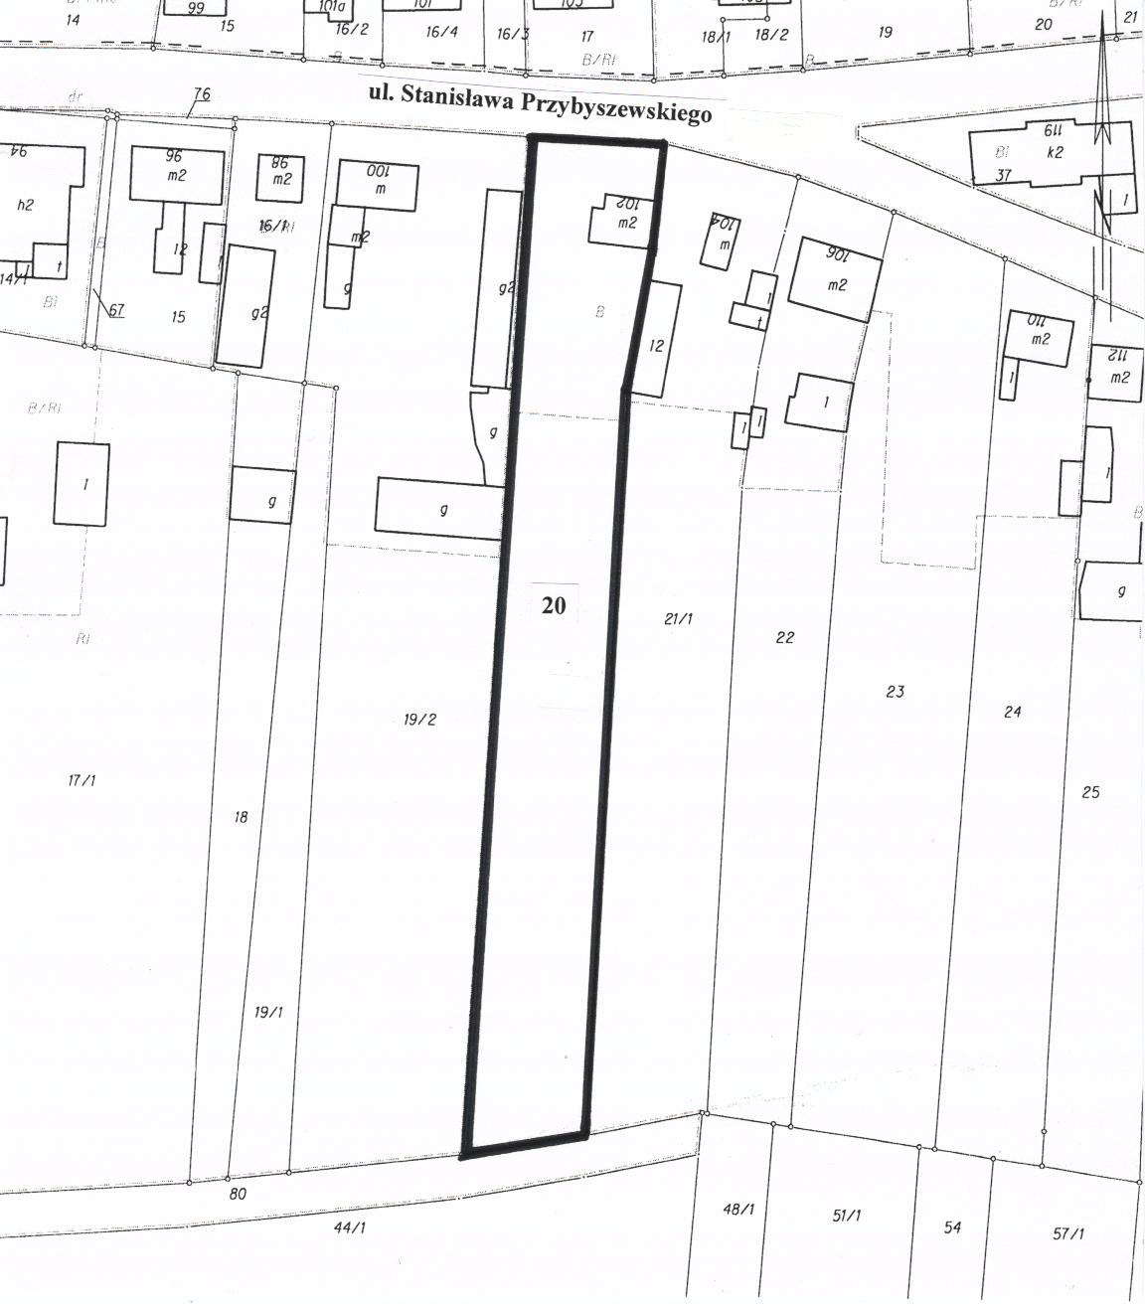

Przewodniczący
Rady Miejskiej Inowrocławia

Tomasz Marcinkowski

UZASADNIENIE
DO UCHWAŁY NR XXI/283/2012

RADY MIEJSKIEJ INOWROCŁAWIA
z dnia 26 kwietnia 2012 r.

Udział wynoszący 1/3 części w prawie własności nieruchomości opisanej w § 1 uchwały przysługuje Miastu Inowrocław.
Zgodnie z art. 37 ust. 2 pkt 9 ustawy z dnia 21 sierpnia 1997 r. o gospodarce nieruchomościami, nieruchomość jest zbywana w drodze bezprzetargowej, jeżeli przedmiotem zbycia jest udział w nieruchomości, a zbycie następuje na rzecz innych współwłaścicieli.
Do wyłącznej kompetencji rady gminy – stosownie do art. 18 ust. 2 pkt 9 lit. a ustawy z dnia 8 marca 1990 r. o samorządzie gminnym – należy podejmowanie uchwał w sprawach dotyczących zasad nabywania, zbywania i obciążenia nieruchomości oraz ich wydzierżawiania lub wynajmowania na czas oznaczony dłuższy niż 3 lata lub na czas nieoznaczony, o ile ustawy szczególne nie stanowią inaczej; uchwała rady gminy jest wymagana również w przypadku, gdy po umowie zawartej na czas oznaczony do 3 lat strony zawierają kolejne umowy, których przedmiotem jest ta sama nieruchomość; do czasu określenia zasad wójt może dokonywać tych czynności wyłącznie za zgodą rady gminy.
Rada Miejska Inowrocławia nie określiła zasad zbywania nieruchomości, a zatem wywołanie uchwały jest zasadne.
Inicjatorem wywołania uchwały jest Prezydent Miasta Inowrocławia.

Przewodniczący
Rady Miejskiej Inowrocławia

Tomasz Marcinkowski

